Activité 1 Réinvestir la translation dans la construction d’une frise Objectif 1
A. Etude de la frise

- La frise ci-contre est fabriquée à partir d’un motif minimal, le reproduire sur une feuille quadrillée.


- Par quel procédé de construction réalise-t-on cette frise ?

B. Construction de la frise avec le logiciel Scratch
- Le lutin de Scratch doit d’abord tracer le motif minimal.
Parmi ces quatre blocs, quel est celui qui correspond au tracé du motif minimal ?

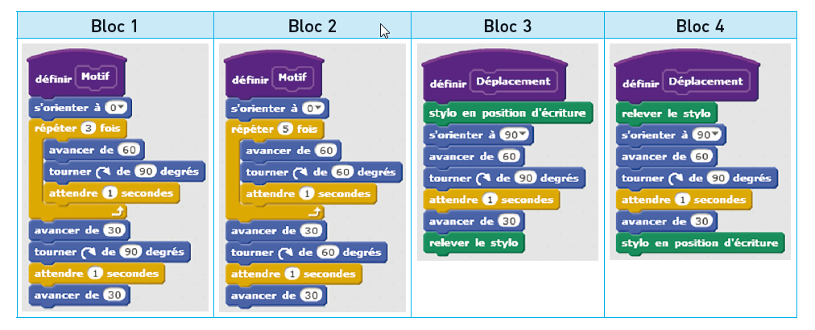

- Entre deux tracés du motif, le lutin doit lever son crayon et se déplacer.
a. Décrire son déplacement sur papier.
b. Parmi les quatre blocs ci-dessus (question 3.), quel est celui qui correspond au déplacement entre deux motifs ?

- a. Ouvrir une fenêtre Scratch.
b. Dans la zone Programmation, créer les deux blocs séparés Motif et Déplacement en utilisant le menu .
c. Écrire à côté de ces deux blocs le programme principal ci-contre contenant la répétition des cinq motifs de la frise.
d. Tester le programme en appuyant sur le drapeau vert dans la zone Exécution et vérifier que la frise obtenue est similaire à celle de la partie A.

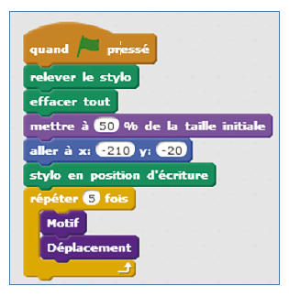

C. Modification de la frise
- Quel paramètre faut-il changer pour obtenir une frise aux motifs plus espacés ?
- Quel paramètre faut-il changer pour obtenir une frise aux motifs plus hauts ?
2
Activité 2 Réinvestir la symétrie axiale et la rotation en construisant une rosace
Objectif 1

- Construction du motif initial
a. En s’aidant du quadrillage, placer les points A, B, C, D et E.
b. Tracer un arc de cercle de centre A passant par les points E et C.
c. Tracer un arc de cercle de centre D passant par les points B et E.
d. Tracer le segment [AE]. GeoGebra 5
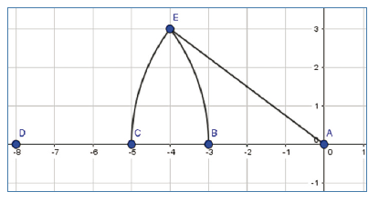

- a. Masquer les points et le quadrillage.
b. Pour les deux arcs de cercle et le segment, grossir l’épaisseur du trait.
- Construire le symétrique de l’ensemble par la symétrie d’axe l’axe des abscisses.
- GeoGebra 18

- Construire le symétrique de l’ensemble par la symétrie d’axe l’axe des ordonnées. GeoGebra 18
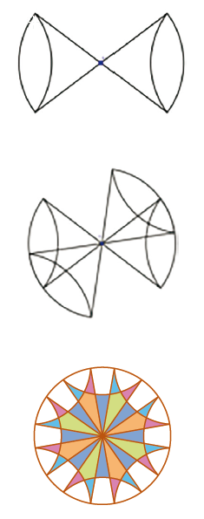
- Construire l’image de la totalité de la figure par la rotation de centre A et d’angle 45° dans le sens anti-horaire. GeoGebra 32
- a. Construire l’image de la figure obtenue à la question 5. par la rotation de centre A et d’angle 90° dans le sens anti-horaire.
b. Masquer tous les points de la figure et colorier au gré de l’imagination !

Activité 3 Transformer un objet par homothétie Objectif 2
3
- Ouvrir une fenêtre d’un logiciel de géométrie dynamique et afficher la grille.

- Reproduire le cornet de glace à la pistache (figure 1) et le point F. GeoGebra 7 et 13
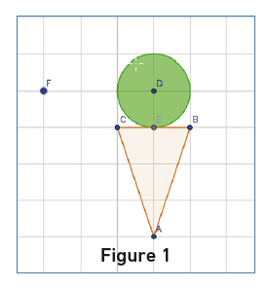

- a. Construire un curseur k allant de 0 à 4, avec une incrémentation de 0,1. GeoGebra 27
b. Construire l’image du cornet de glace par l’homothétie de centre F et de facteur k.

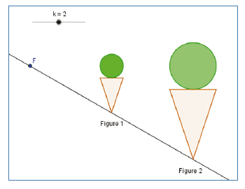
- Comparer la taille des deux cornets de glace lorsque le nombre k. GeoGebra 33
a. est supérieur à 1 ; b. est compris entre 0 et 1 ; c. est égal à 1.

